Pozdravljeni učenci!

Ta teden naš planet Zemlja praznuje svoj dan. 22. april je namreč svetovni dan Zemlje. Na ta dan posebej razmislimo, kaj lahko mi naredimo, da bi bil čistejši zrak, da bi bilo v naravi manj odpadkov, da bi živali živele v čistejši vodi. Kaj pa ti misliš, da lahko narediš ti?
Iz starih odpadkov lahko z malo truda naredimo marsikatero uporabno stvar. Ta teden bomo iz plastenke izdelali shranjevalnik denarja. V njem se bo do poletja gotovo nabralo nekaj drobiža za sladoled.
Oglej si kakšno poučno oddajo o Zemlji, ki bo ta teden na televiziji, ali pa v tej radijski oddaji prisluhni, kaj o Zemlji menijo drugošolci: https://otroski.rtvslo.si/radijski-ringaraja/avacc/media/play/id/174610167/section/oddaje
Vabimo vas tudi na poslušanje pravljice o posebnem planetu in vulkanu. Prijetno poslušanje!
https://otroski.rtvslo.si/lahko-noc-otroci/avacc/media/play/id/174686672/section/oddaje

23. april beležimo svetovni dan knjige. Izberi si svojo najljubšo knjigo in jo preberi, pa čeprav že drugič, tretjič ali celo desetič!

Prijetno ustvarjanje vam želimo ter ostanite zdravi!

VARČEVALNIK
Potrebuješ:
- čisto plastenko s pokrovčkom
- barvne liste
- 4 pokrovčke ali lesene kocke
- lepilo
- škarje

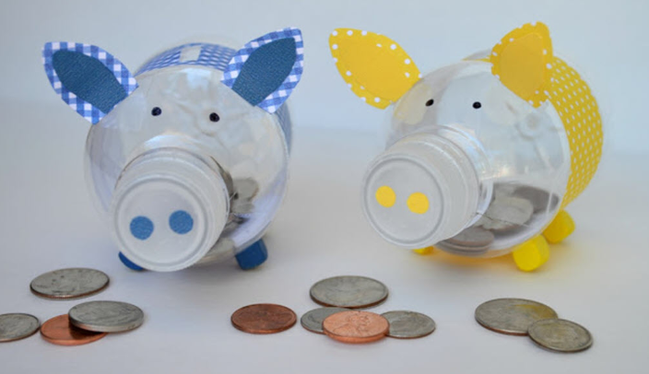

Navodila:
- Plastenki na sredini s škarjami izreži odprtino. Pri tem naj ti pomaga odrasli.

- Iz papirja izreži pravokotnik. Velikost izveš tako, da oviješ papir okrog plastenke in si označiš, kjer se papirja srečata.

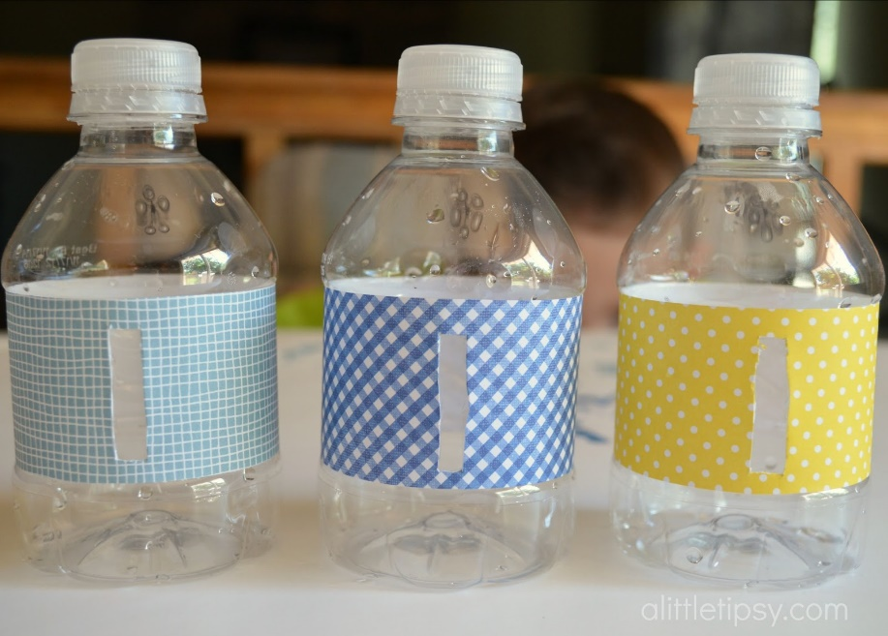

- Iz papirja izreži dvoje ušes. Prilepi ju na plastenko.

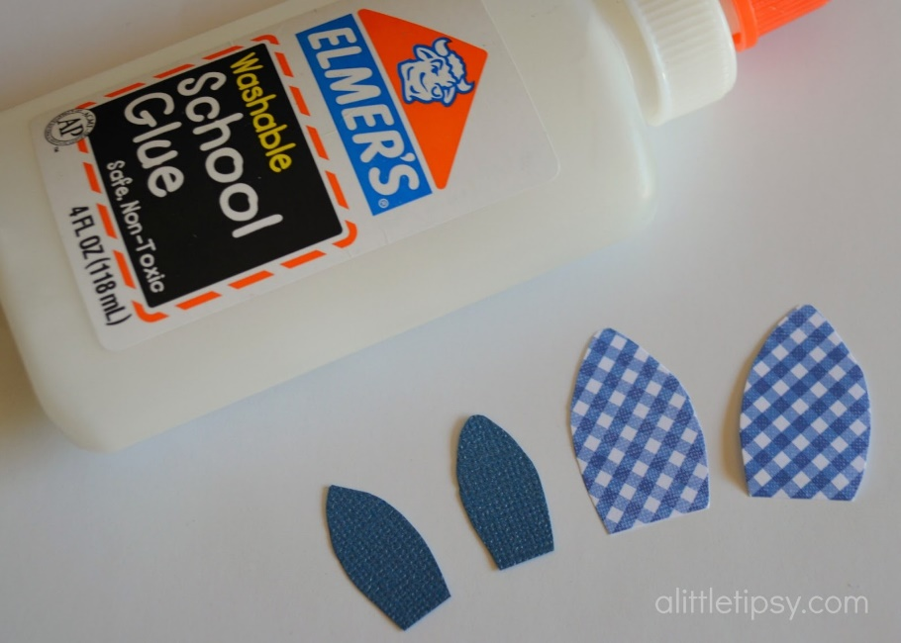

- Na pokrovček plastenke nariši prašičji smrček. Luknjici lahko tudi izrežeš iz papirja in ju prilepiš.

- Na spodnji del prašička prilepi 4 pokrovčke ali pa manjše lesene kocke. Bravo, uspelo ti je reciklirati odpadno plastenko!

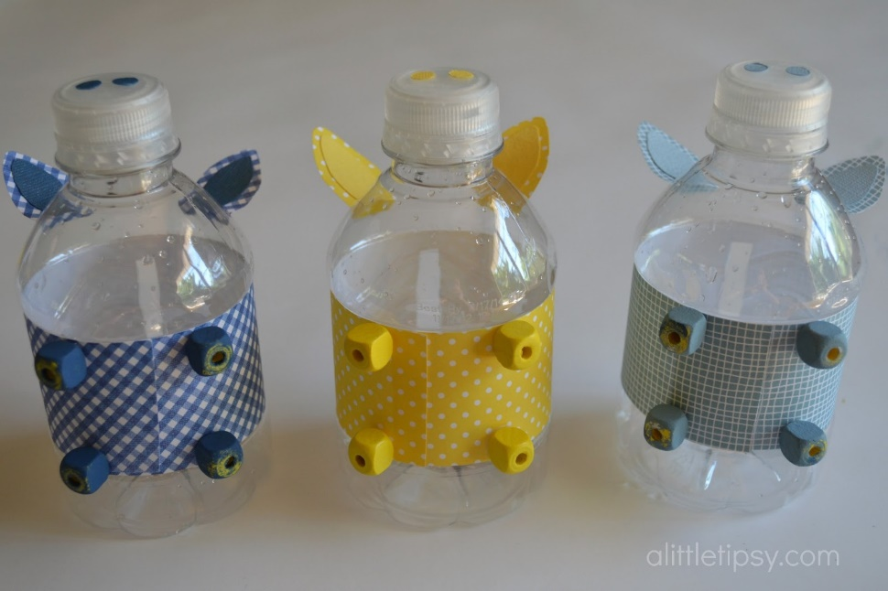

Želimo ti čim bolj uspešno varčevanje.

Vir: http://www.alittletipsy.com/2013/06/bottle-piggy-banks-12monthsofmartha.html

